04.08.2026 р. № 125
Головам райдержадміністрацій
Головам територіальних громад
Івано-Франківської області
З метою інформування громадськості та доведення до широкого читацького загалу (в т.ч. шляхом публікації на офіційних веб-сайтах райдержадміністрацій, територіальних громад та інших офіційних веб-ресурсах),
Головне управління Держпродспоживслужби в Івано-Франківській області (76019 м. Івано-Франківськ, вул. Берегова, 24, тел. 51-13-89, ifdergprod@vetif.gov.ua) подає наступну актуальну

Рудий іспанський слимак: як захистити город і сад
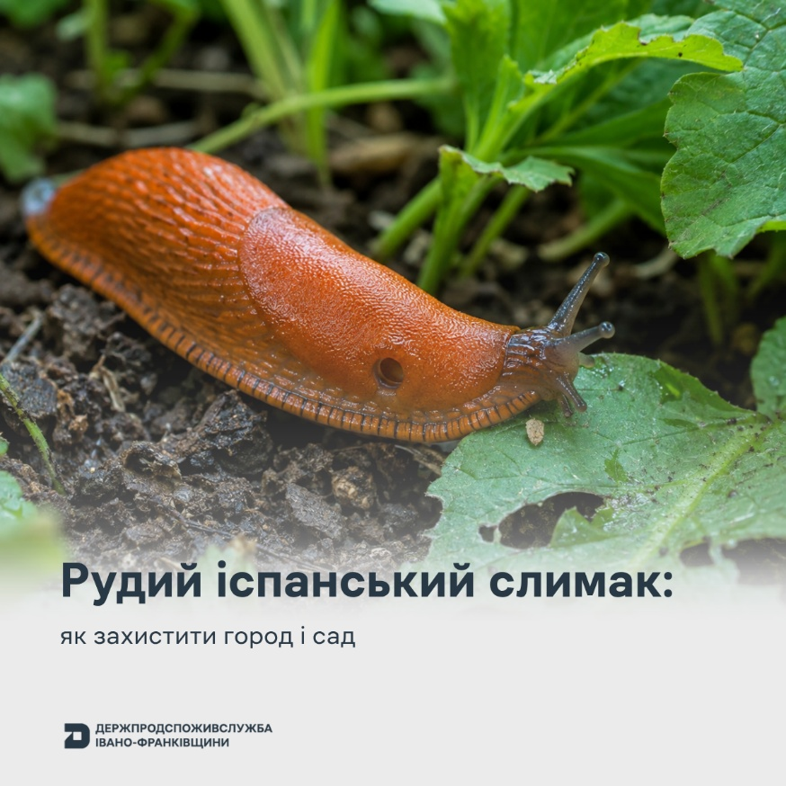
Рудий іспанський слимак (Arion vulgaris) — один із найнебезпечніших інвазійних шкідників, який останніми роками активно поширюється в Україні, особливо у західних і центральних областях. Він завдає значної шкоди овочевим, ягідним, декоративним культурам і здатний практично повністю знищити врожай. Швидкому поширенню сприяє висока плодючість — одна особина відкладає до 500 яєць, а природних ворогів у цього молюска майже немає.
Найкращий спосіб боротьби зі слимаками — комплексний. Якщо їх небагато, ефективним буде ручний збір у ранкові або вечірні години, коли шкідники найбільш активні. Добре працюють і пастки з пивом, запах якого приваблює слимаків. Щоб ускладнити їм пересування, навколо грядок можна створювати захисні смуги з деревного попелу, гашеного вапна, крупного піску, подрібненої шкаралупи, кавової гущі або гірчичного порошку.
Не менш важливо дотримуватися профілактики: регулярно прополювати бур'яни, прибирати дошки, каміння та інші місця, де накопичується волога, не перезволожувати грядки, висаджувати рослини на достатній відстані одна від одної та використовувати мульчу з тирси, хвої або подрібненої яєчної шкаралупи.
Серед народних методів боротьби зі слимаками ефективними є опудрювання посадок гашеним вапном або суперфосфатом (30 г/м²), а також сумішшю вапна, тютюнового пилу та деревного попелу в рівних пропорціях (40 г/м²). Обробку проводять увечері або вночі. Для обприскування рослин використовують також відвар пекучого перцю, а сухий мелений перець додають у мульчу. Ще один спосіб — обробка розчином калійної солі (1 кг на 10 л води), яку через захисний слизовий шар у слимаків застосовують 2–3 рази для досягнення ефекту.
Якщо чисельність шкідника велика, доцільно застосовувати молюскоциди. Найпоширеніші препарати на основі метальдегіду. Вони починають діяти вже через кілька годин після застосування, а захисний ефект триває до 2–3 тижнів. Останню обробку такими препаратами проводять не пізніше ніж за 20–30 днів до збирання врожаю.
Альтернативою є препарати на основі фосфату заліза. Вони також ефективно знищують слимаків, після використання розкладаються на природні елементи — залізо і фосфор — та не мають строку очікування.
Під час застосування молюскоцидів важливо дотримуватися регламенту: гранули розсипають лише у міжряддях, на доріжках або по периметру грядок. Вносити їх безпосередньо на листя овочевих культур, які споживаються в їжу, категорично заборонено.

